Культурный центр
При культурном центре колледжа работают кружки танцевального и вокального искусства. Танцевальный ансамбль «Айыл5ан» колледжа является лауреатом Республиканского фестиваля «Студенческая весна-2007», В 2009 году в фестивале «Полярная звезда» обладатель номинации «Лучший танцевальный коллектив года». Вокально-фольклорный ансамбль колледжа лауреат 1 степени в Республиканском фестивале «Студенческая весна-2007» и был награжден путевкой на всероссийский фестиваль «Студенческая весна» в город Волгоград.
Ежегодно проводятся традиционные мероприятия, такие как: «Бал любви и красоты», «Новые имена», «Посвящение в студенты», конкурс для девушек «Кыыс-куо» , конкурс для юношей «Урун уолан», «Студент года», конкурсы эстрадной песни, интеллектуальные игры и т.д., Вот уже седьмой год организуется культурно- спортивная эстафета «Здоровый образ жизни – в XXI век!», в рамках которой проводится смотр художественной самодеятельности учебных групп.
В колледже работает студия записи и аранжировки музыки где музыкальный руководитель колледжа Федоров Геннадий Константинович делает фонограммы студентам и учит азам исполнительского мастерства.
Коллектив танцевального ансамбля «Айыл5ан» является лауреатом Республиканского фестиваля «Студенческая весна». В 2008-09 учебном году ансамбль в улусном этапе фестиваля «Полярная звезда» стал лауреатом и признан лучшим танцевальным коллективом улуса, а вокально-фольклорный ансамбль «Кундээрэ» - лауреат 2 степени в фестивале Полярная звезда-2009. В этом же фестивале по вокальному искусству успешно выступили наши первокурсницы - Савина Анна, стала лауреатом первой степени Еремеева Дарена второй степени.
За этот учебный год при культурном центре было проведено всего 98 мероприятий. Из них концерты – 21, тематические мероприятия – 34, конкурсы улусные, внутриколледжные - 28, дискотеки - 16.

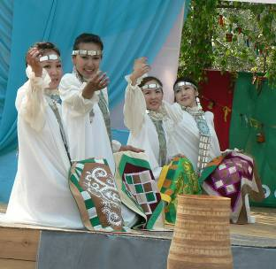
Танцевальный коллектив «Айыл5ан»
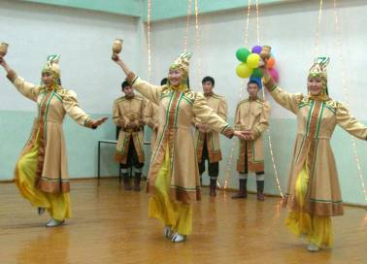

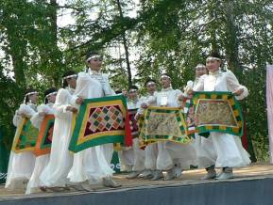
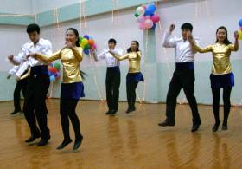

Будни колледжа

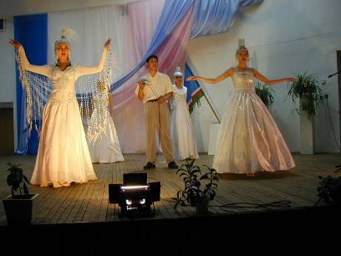

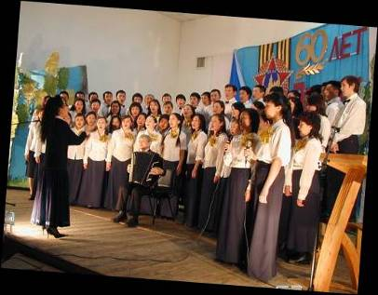

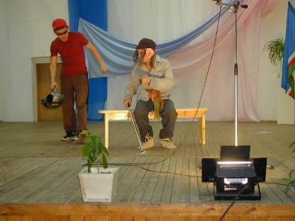

Редакция газеты «Studland» организована в 2006 году. Занимаются 8 студентов. Куратор Суздалова Ирина Степановна. Газета выходит один раз в месяц. Выпущено 14 номеров. Корреспонденты освещают в своей газете основные события, поздравительные статьи, публикуют интервью с интересными людьми, освещают культурно-массовую работу колледжа Стало традицией, итоговый, июньский номер газеты полностью посвятить выпускникам колледжа.

Литературный кружок «Ыллык» Создан по инициативе преподавателей колледжа Прасковьи Дмитриевны Сидоровой, Ульяны Анатольевны Аввакумовой, Владимира Дмитриевича Гаврильева. Объединяет вокруг себя студентов, интересующихся поэзией, прозой. Кружок организует литературные вечера, встречи с интересными людьми, диспуты, Освещает произведения членов литературного кружка республиканских и районных СМИ. Среди членов клуба есть лауреаты и дипломанты различных конкурсов в области поэзии и прозы. В 2006 году вышел на свет первый сборник стихов студентов колледжа «Истин иэйии сипсиэрэ» на якутском языке. В этом учебном году планируется выпуск сборника стихов и рассказов студентов на русском языке.
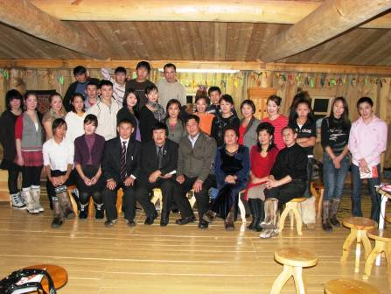

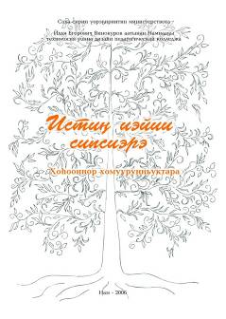

Студенческий педагогический отряд «БИНИНС».
Руководитель Татьяна Гаврильевна Афанасьева. Отряде 32 студента. Члены педагогического отряда активно участвует во всех проводимых мероприятиях колледжа, проводят тренинги, различные вечера в колледже и в других образовательных учреждениях Республики и района. Отрадно отметить то, что члены педагогического отряда воспитательную практику проходят в летних лагерях в качестве вожатых и воспитателей. С 2002 года Министерство образования Республики Саха (Якутия) награждает активных членов педагогического отряда бесплатной путевкой в Всероссийский детский центр «Океан», за эти годы в смене «Открытый урок» отдохнули и прошли обучение 12 студентов Ефстафьев Алексей, Попов Владимир, Догордурова Июлия, Скрябина Мотрена, Игнатьева Руслана, Максимова Юлия, Гоголева Александра, Говоров Виталий, Кочкина Индигира, Рожина Саина, Сидоров Иван, Винокурова Гульнара. В 2006 году научно-методическим отделом колледжа выпушен альбом – проспект о деятельности педагогического отряда за 5 лет.

Основные направления работы отряда :
- Формирование профессиональных качеств будущих учителей через:
- работу с детьми девиантного поведения, состоящими на учете ИДН с.Нам.
- Руководство работой воскресной школы "Арт" для детей инвалидов.
- Работа в детском реабилитационном центре "Надежда" с.Нам.
- Работу с лидерами детских объединений школ улуса.
- Работа по адаптации первокурсников НПК.
- Работа в летних лагерях и детских площадках.

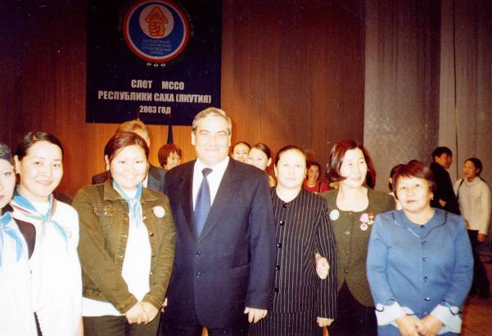
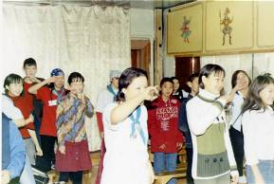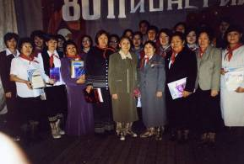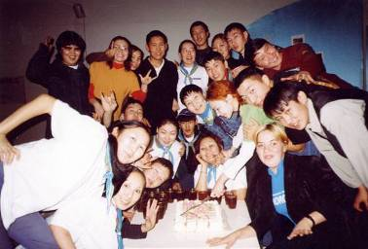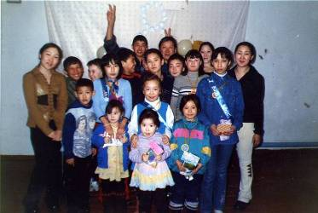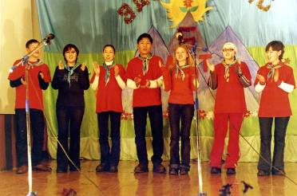

Театр моды «Сардаана»,
Действует с 1989 года, создатель и руководитель- Понохова Зинаида Дмитриевна., народная мастерица, преподаватель национального шитья. Участники театра моды занимаются моделированием современной и традиционной одежды, учатся искусству демонстрации одежды. Театр пользуется неизменным успехом на выставках и культурных мероприятиях колледжа, улуса и республики. Модели театра являются неоднократным лауреатом Республиканских и районных фестивалей моды. Так в 2007 году театр стал лауреатом 1 степени в Республиканском фестивале ассамблеи народов Якутии «В семье единой», лауреатом 1 степени в Республиканском фестивале творческой молодежи «Студенческая весна» . И буквально на днях 20 октября с.г. театр участвовал в молодежном фестивале «Диалог культур» в рамках Дальневосточного окружного молодежного форума «Мы Россияне» и за успешное участие награжден ценным призом, дипломом и благодарственным письмом Ассамблеи народов России. – В мае 2007 года Намский педагогический колледж совместно с национальным книжным издательством «Бичик» выпустили альбом журнал Поноховой Зинаиды Дмитриевны об особенностях кройки и шитья национальной одежды якутов. «Ебуге танаhын ситимэ» .

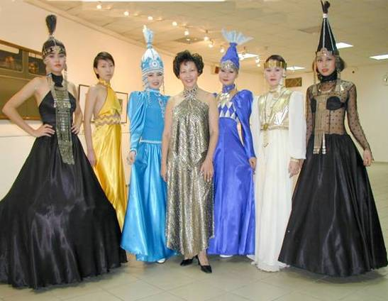
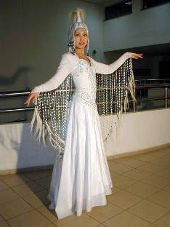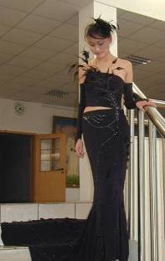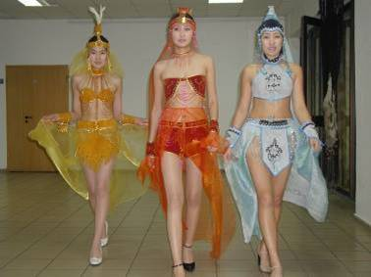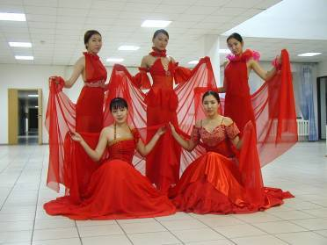

Студенческая телевизионная студия СТО-ТВ
Руководитель студии Замятин А.Т. Объединяет вокруг себя 23 студента.

Цели и задачи:
- Развитие творческого потенциала и организаторских способностей
- Повышение социальной активности студентов
- Выявление и поддержка молодых талантов
- Применение знаний компьютерных технологий в творчестве
Успехи студии:
- Выпустили 2 полнометражных фильма «Валентин»(2007-08),
«Кыыс-Мэт»(2007-2008)
- 2009 г фильм «Кыыс-Мэт» показ по Республиканскому телевидению.
- 2009 г фильм «Кыыс-Мэт» показ в кинотеатрах «Лена», «Айхал»
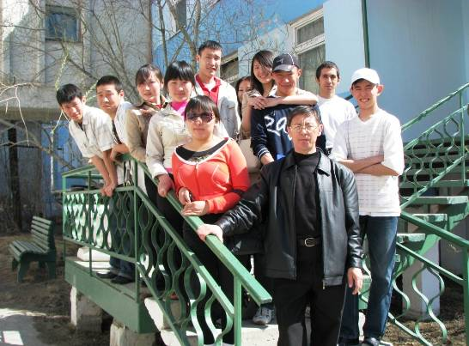

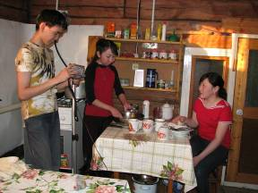
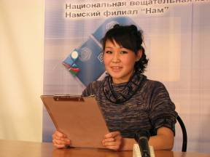

Здоровый образ жизни
По направлению, работа проводится через деятельность медико-психологической службы и спортивный клуб, которые призваны проводить политику здорового образа жизни.
Медико-психологическая служба по плану два раза в год проводит «Декады здоровья», с программой с вовлечением специалистов: врачей, работников правоохранительных органов и.т.д. Регулярно по графику работает «Телефон доверия». Для учебных групп в течении учебного года систематически ведется занятие «Школа саморазвития», где наши психологи проводят тесты, читают лекции, беседы. В начале и в конце учебного года организуются Психолого-педагогические консилиумы, в деятельность которых вовлекаются все структуры колледжа. Фельдшер колледжа- Лена Семеновна Федорова, проводит занятия «Школа молодой матери» для будущих мам. Занятия проводятся регулярно уже в течении четырех лет.
С ноября 2004 года сотрудничаем с Центром социально-психологической поддержки молодежи. Работники центра по графику проводят лекции-беседы для студентов по темам “Как сдавать экзамены?”, “Семейная система” (для молодых студенческих семей), “Я и конфликт”, групповые занятия по общению.
По направлению Физическое развитие реализация идет через деятельность спортивного клуба. Руководитель мастер спорта РС (Я) Юрий Афанасьевич Эверстов Работают секции по 8 видам спорта. Сборная колледжа неоднократный чемпион и призер первенств района, и Республики. Наши спортсмены также занимают призовые места в универсиаде Республики. Так, в 2008-2009 учебном году, Сборная колледжа заняла общекомандное 1 место. В рамках культурно- спортивной эстафеты «Здоровый образ жизни – в XXI век!», соревнование проводятся по 9 видам спорта, где принимает участие каждый студент колледжа. Общие итоги эстафеты ежегодно подводятся на туристическом слете.
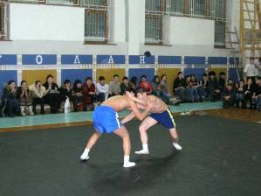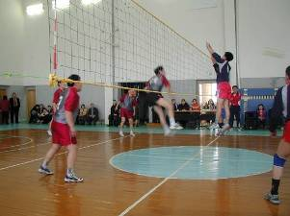
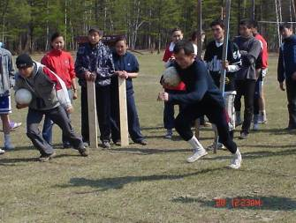

Количество студентов посещающих спортивные секции
2008-2009 уч. год

Спортивные игры------------40 студентов

Футбол--------------------------20 студентов

Мас-рестлинг-----------------20 студентов

ОФП-----------------------------25 студентов

Настольный теннис--------15 студентов

Легкая атлетика-------------20 студентов

Шашки--------------------------15 студентов

Фитнес--------------------------20 студентов

ИТОГО в секциях занимаются 175 человек

Строительный отряд «Энсиэли»
С 2004 года, поддерживая былую традицию старшего поколения, вновь организован студенческий молодежный строительный отряд «Энсиэли». Если сравнить охватом количества студентов в строительный отряд с прошлым годом то в этом году показатели наши увеличились. В год молодежи из студентов нашего образовательного учреждения в строительных отрядах работали 22 студента, в прошлом году охвачено было только 7 студентов. В прошлом году отряд работал в Сахалинской области по переработке рыбы в составе республиканской бригады «Сахалин-2009». Также по договору с улусным филиалом ЖКХ наши студенты работали по благоустройству и ремонту теплотрассы в селе Намцы. В слете молодежных студенческих отрядов Министерства образования Республики Саха (Якутия) наш отряд признан лучшим строительным отрядом.
Этим летом 10 бойцов строительного отряда «Энсиэли-2010» работали в Сахалинской области на путине.

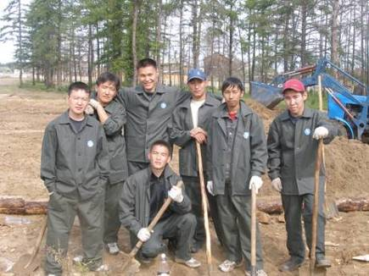

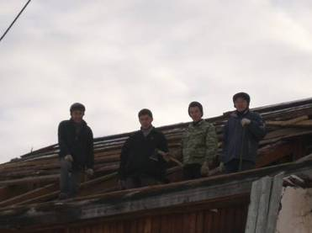

Строительный отряд «Энсиэли»

